ZPRAVODAJ
2018

Číslo 4 (104) červenec - srpen

Zpravodaj klubu seniorů Horka

Letní kino

V neděli 1. 7. 2018 večer v přírodním divadle v Chrasti bude promítán film „Kluci z hor“. Na srpen plánují ještě dva filmy. Pohádku Zdeňka Trošky „Čertoviny“, která byla zčásti natočena v Pekle na Čertovině u Hlinska.

Letní kino ve Skutči uvede 25. 7. 2018 v 21. 30 filmové představení „Dvě nevěsty a jedna svatba“

Požární soutěž

SDH Horka pořádá v sobotu 7. 7. 2018 od 22.00 hodin tradiční noční soutěž v požárním útoku, „Memoriál Josefa Eliáše“. Soutěž se uskuteční na dolním hřišti v Horce. Všichni jste srdečně zváni.

Výlet

Ve středu 18. 7. 2018 plánujeme krátký výlet. Ve Sněžném si prohlédneme Japonskou zahradu, v Podlesí Pohádkovou vesničku a dál pojedeme na Čertovinu u Hlinska a tam navštívíme Peklo, kde se vloni natáčela pohádka „Čertoviny“. Odjezd v 8.00 hod. od hospody.

Pouťová mše svatá

Bude sloužena ThMgr. Adamem Depou v sobotu 28. 7. 2018 v 16.00 hodin v kapli svaté Anny v Horce.

Folkový festival

V sobotu 11. 8. 2018 v přírodním divadle v Chrasti vystoupí různé kapely a přírodou se rozezní příjemná hudba a zpěv.

Opékání buřtů

Tradiční prázdninové opékání buřtů se uskuteční v pondělí 13. 8. 2018 od 17.00 hodin na dětském hřišti. Přijďte všichni a společně si v dobré náladě užijeme tento podvečer. Buřty a chléb budou zajištěny klubem.

Blahopřání

Vám všem, kteří jste se narodili v červenci a v srpnu

9. 7. Štefcová Věra** 16. 7. Jará Anna**

13. 7. Boháčová Jindřiška 31. 8. Moudrý Josef

Každé pondělí od 17.00 hodin se scházíme v klubovně na obecním úřadě v Horce ke společným schůzkám.

Program Vede Služba
2. 7. (870) kavárnička | pí. Dvořáková | pí. Hejská
9. 7. (871) kavárnička | pí. Šimková | pí. Zdražilová
16. 7. (872) kavárnička | pí. Černá | pí. Forštová
23. 7. (873) kavárnička | pí. Moudrá | pí.Velendorfová
30. 7. (874) kavárnička | pí. Zdražilová | pí. Dvořáková
6. 8. (875) kavárnička | pí. Jará | pí. Šimková
13. 8. (876) opékání | pí. Forštová | pí. Moudrá
20. 8. (877) kavárnička | pí. Hejská | pí. Černá | Výbor 16.00 h.
27. 8. (878) kavárnička | pí.Velendorfová | pí. Jará

Informace z výborové schůze konané 18. 6. 2018
Přítomni: p. Hodan, pí. Krausová, Moudrá, Jará, Zdražilová, Dvořáková, Hodanová, Černá, Forštová
Připraven plán na prázdniny. Schválen obsah zpravodaje č. 4/2018.
Příští výborová schůze bube 20. 8. 16.00 hodin.

Návštěva
Ve středu 3. června nás téměř po roce navštívila dlouholetá členka našeho klubu Věra Nejtková, která se před časem odstěhovala do Zaječic. Příjemně jsme spolu strávily část dne, společně poobědvaly, popovídaly si a doufáme, že si to ještě letos zopakujeme.

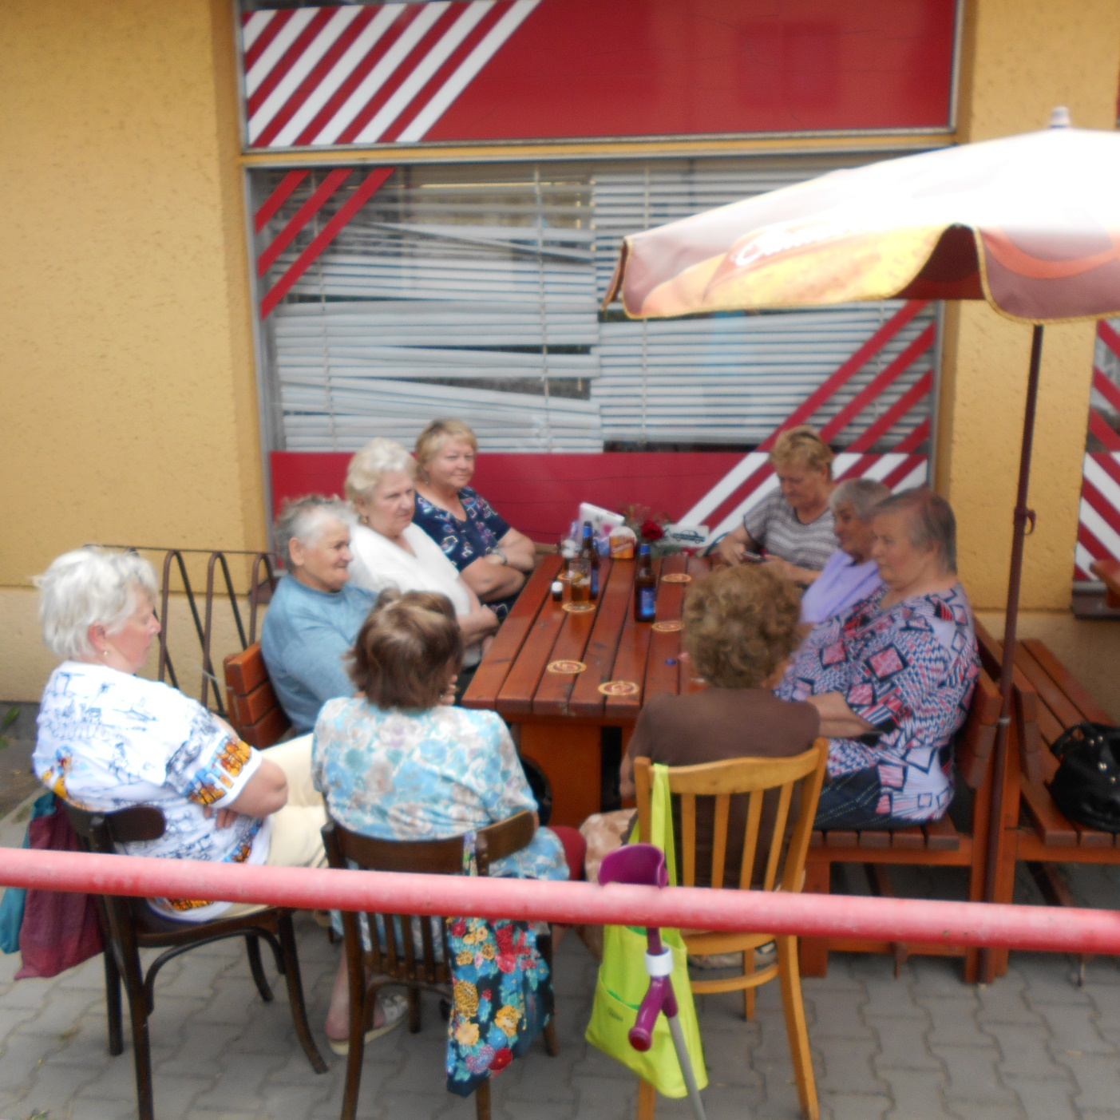

Flora Olomouc
Na výstavu „Flora“, jsme odjeli vlakem dne 26. 4. 2018. Cestovalo nás 7 členů našeho klubu. Výstava byla jako každý rok perfektně připravená. Jediným zklamáním pro nás byla výzdoba hlavního pavilonu, kterou tvořily uvázané kytice květin, zavěšené v prostoru nad hlavami návštěvníků. Ostatní výzdoba byla pěkná.
Šest členů si pobyt v Olomouci prodloužilo o 3 dny. Tuto dobu využili k prohlídce města, návštěvě baziliky na Svatém Kolečku a také k návštěvě ZOO Olomouc. Na prohlídku Olomouce a okolí to byla velmi krátká doba, ale přes to byli všichni spokojeni. Majka Forštová

Výlet
Tento rok se celodenní výlet uskutečnil 22. 5. 2018. Nejprve se jelo do Broumova. Zde jsme navštívili Benediktinský klášter, perlu českého baroka. Prohlédli jsme si nádherně zdobený kostel sv. Vojtěcha, klášterní knihovnu a také refektář se vzácnou kopií turínského plátna. Bylo to moc zajímavé. V Broumově byl také zajištěný oběd v jídelně podniku „Veba“. Při zpáteční cestě byla zastávka v Ratibořicích. Zde jsme navštívili zámek – doba vévodkyně Zaháňské. Následovala prohlídka Babiččina údolí. Navštívili jsme mlýn, sousoší babičky s dětmi domek i splav. Ti, kteří se necítili na delší chození, poseděli v restauraci. Počasí nám přálo a z hezkého výletu jsme se vraceli unaveni, ale spokojeni. Majka Forštová

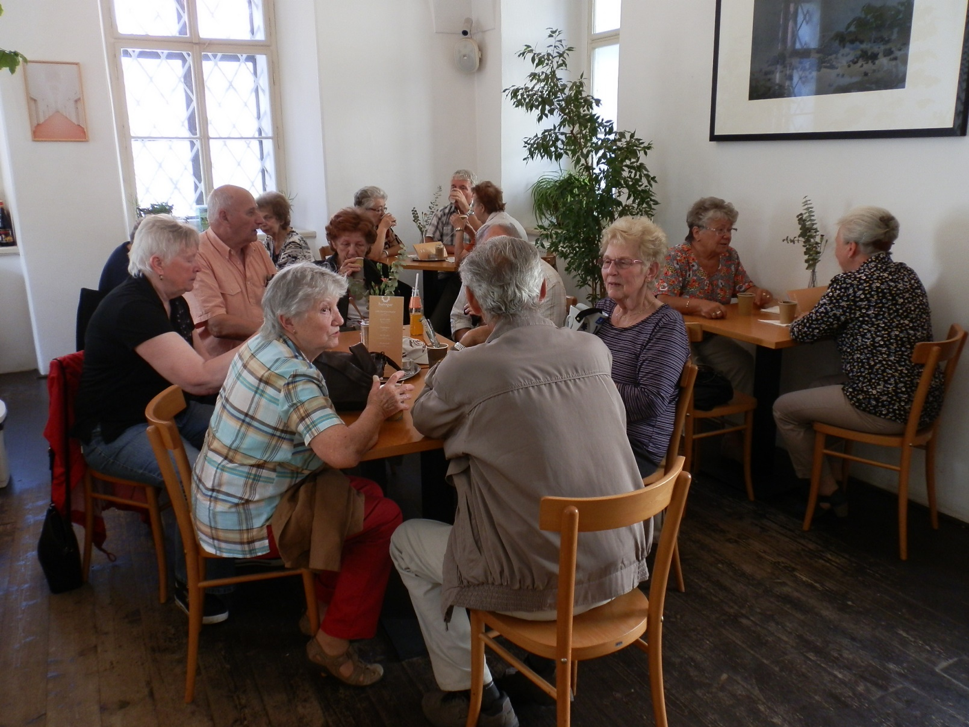

Zpravodaj č.4 / 2018 připravila Anna Jará, Majka Forštová. Schváleno výborem 18. 6. 2018

